Аркадий Гайдар
Голубая чашка

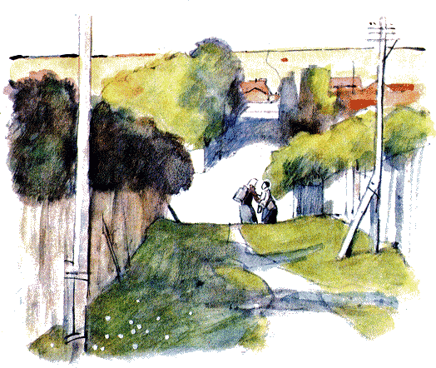
Мне тогда было тридцать два года. Марусе двадцать девять, а дочери нашей Светлане шесть с половиной. Только в конце лета я получил отпуск, и на последний тёплый месяц мы сняли под Москвой дачу.
Мы со Светланой думали ловить рыбу, купаться, собирать в лесу грибы и орехи. А пришлось сразу подметать двор, подправлять ветхие заборы, протягивать верёвки, заколачивать костыли и гвозди.
Нам всё это очень скоро надоело, а Маруся одно за другим всё новые да новые дела и себе и нам придумывает.
Только на третий день к вечеру наконец-то всё было сделано. И как раз, когда собирались мы втроём идти гулять, пришёл к Марусе её товарищ – полярный лётчик.
Они долго сидели в саду, под вишнями. А мы со Светланой ушли во двор к сараю и с досады взялись мастерить деревянную вертушку.
Когда стемнело, Маруся крикнула, чтобы Светлана выпила молока и ложилась спать, а сама пошла проводить лётчика до вокзала.
Но мне без Маруси стало скучно, да и Светлана одна в пустом доме спать не захотела.
Мы достали в чулане муку. Заварили её кипятком – получился клейстер.
Оклеили гладкую вертушку цветной бумагой, хорошенько разгладили её и через пыльный чердак полезли на крышу.

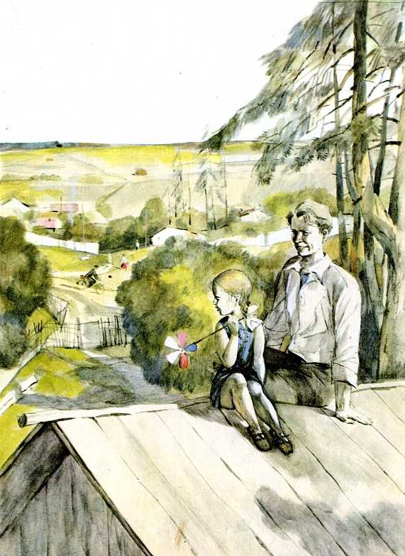

Вот сидим мы верхом на крыше. И видно нам сверху, как в соседнем саду, у крыльца, дымит трубой самовар. А на крыльце сидит хромой старик с балалайкою, и возле него толпятся ребятишки.
Потом выскочила из чёрных сеней босоногая сгорбленная старуха. Ребятишек турнула, старика обругала и, схватив тряпку, стала хлопать по конфорке самовара, чтобы он закипел быстрее.
Посмеялись мы и думаем: вот подует ветер, закружится, зажужжит наша быстрая вертушка. Ото всех дворов сбегутся к нашему дому ребятишки. Будет и у нас тогда своя компания.
А завтра что-нибудь ещё придумаем.
Может быть, выроем глубокую пещеру для той лягушки, что живёт в нашем саду, возле сырого погреба.
Может быть, попросим у Маруси суровых ниток и запустим бумажного змея – выше силосной башни, выше жёлтых сосен и даже выше того коршуна, который целый день сегодня сторожил с неба хозяйских цыплят и крольчат.
А может быть, завтра с раннего утра сядем в лодку – я на вёсла, Маруся за руль, Светлана пассажиром – и уплывём по реке туда, где стоит, говорят, большой лес, где растут на берегу две дуплистые берёзы, под которыми нашла вчера соседская девчонка три хороших белых гриба. Жаль только, что все они были червивые.
Вдруг Светлана потянула меня за рукав и говорит:
– Посмотри-ка, папа, а ведь, кажется, это наша мама идёт, и как бы нам с тобой сейчас не попало.
И правда, идёт по тропинке вдоль забора наша Маруся, а мы-то думали, что вернётся она ещё не скоро.
– Наклонись, – сказал я Светлане. – Может быть, она и не заметит.
Но Маруся сразу же нас заметила, подняла голову и крикнула:
– Вы зачем это, негодные люди, на крышу залезли? На дворе уже сыро. Светлане давно спать пора. А вы обрадовались, что меня нет дома, и готовы баловать хоть до полуночи.
– Маруся, – ответил я, – мы не балуем, мы вертушку приколачиваем. Ты погоди немного, нам всего три гвоздя доколотить осталось.
– Завтра доколотите! – приказала Маруся. – А сейчас слезайте, или я совсем рассержусь.
Переглянулись мы со Светланой. Видим, плохо наше дело. Взяли и слезли. Но на Марусю обиделись.
И хотя Маруся принесла со станции Светлане большое яблоко, а мне пачку табаку, – всё равно обиделись.
Так с обидой и уснули.

А утром – ещё новое дело! Только что мы проснулись, подходит Маруся и спрашивает:
– Лучше сознавайтесь, озорной народ, что в чулане мою голубую чашку разбили!
А я чашки не разбивал. И Светлана говорит, что не разбивала тоже. Посмотрели мы с ней друг на друга и подумали оба, что уж это на нас Маруся говорит совсем напрасно.
Но Маруся нам не поверила.
– Чашки, – говорит она, – не живые: ног у них нет. На пол они прыгать не умеют. А кроме вас двоих, в чулан никто вчера не лазил. Разбили и не сознаётесь. Стыдно, товарищи!
После завтрака Маруся вдруг собралась и отправилась в город, а мы сели и задумались.
Вот тебе и на лодке поехали!

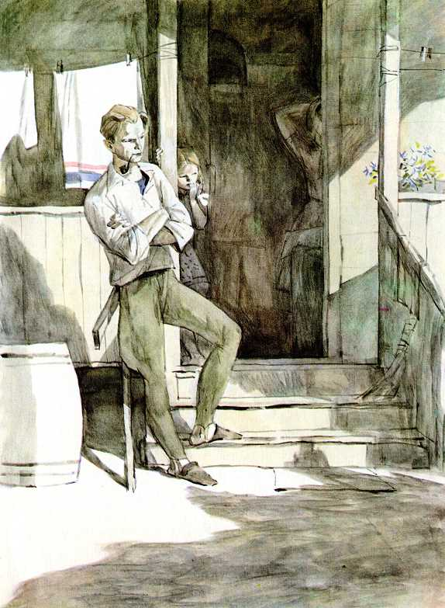

И солнце к нам в окна заглядывает. И воробьи по песчаным дорожкам скачут. И цыплята сквозь деревянный плетень со двора на улицу и с улицы на двор шмыгают.
А нам совсем не весело.
– Что ж! – говорю я Светлане. – С крыши нас с тобой вчера согнали. Банку из-под керосина у нас недавно отняли. За какую-то голубую чашку напрасно выругали. Разве же это хорошая жизнь?
– Конечно, – говорит Светлана, – жизнь совсем плохая.
– А давай-ка, Светлана, надень ты своё розовое платье. Возьмём мы из-за печки мою походную сумку, положим туда твоё яблоко, мой табак, спички, нож, булку и уйдём из этого дома куда глаза глядят.
Подумала Светлана и спрашивает:
– А куда твои глаза глядят?
– А глядят они, Светлана, через окошко, вот на ту жёлтую поляну, где пасётся хозяйкина корова. А за поляной, я знаю, гусиный пруд есть, а за прудом водяная мельница, а за мельницей на горе берёзовая роща. А что там за горой, – уж этого я и сам не знаю.
– Ладно, – согласилась Светлана, – возьмём и хлеб, и яблоко, и табак, а только захвати ты с собой ещё толстую палку, потому что где-то в той стороне живёт ужасная собака Полкан. И говорили мне про неё мальчишки, что она одного чуть-чуть до смерти не заела.
Так мы и сделали. Положили в сумку что надо было, закрыли все пять окон, заперли обе двери, а ключ подсунули под крыльцо.
Прощай, Маруся! А чашки твоей мы всё равно не разбивали.

Вышли мы за калитку, а навстречу нам молочница.
– Молока надо?
– Нет, бабка! Нам больше ничего не надо.
– У меня молоко свежее, хорошее, от своей коровы, – обиделась молочница. – Вернётесь, так пожалеете.
Загромыхала она своими холодными бидонами и пошла дальше. А где ей догадаться, что мы далеко уходим и, может, не вернёмся?
Да и никто об этом не догадывался. Прокатил на велосипеде загорелый мальчишка. Прошагал, наверное в лес за грибами, толстый дядька в трусах и с трубкой. Прошла белокурая девица с мокрыми после купания волосами. А знакомых мы никого не встретили.

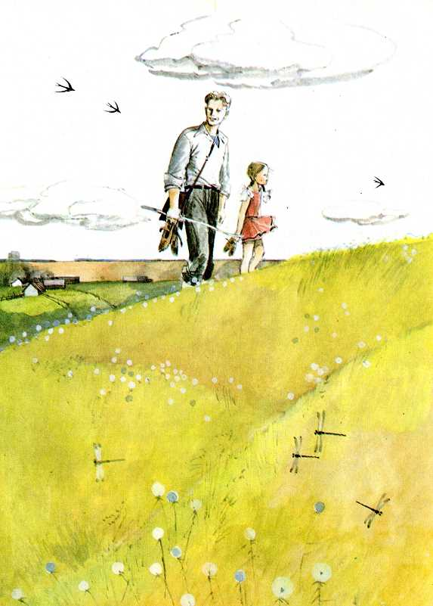

Выбрались мы через огороды на жёлтую от куриной слепоты поляну, сняли сандалии и по тёплой тропинке пошли босиком через луг прямо на мельницу.
Идём мы, идём и вот видим, что от мельницы во весь дух мчится нам навстречу какой-то человек. Пригнулся он, а из-за ракитовых кустов летят ему в спину комья земли. Странно нам это показалось. Что такое? У Светланы глаза зоркие, остановилась она и говорит:
– А я знаю, кто это бежит. Это мальчишка, Санька Карякин, который живёт возле того дома, где чьи-то свиньи в сад на помидорные грядки залезли. Он вчера ещё против нашей дачи на чужой козе верхом катался. Помнишь?
Добежал до нас Санька, остановился и слёзы ситцевым кульком вытирает. А мы спрашиваем у него:
– Почему это, Санька, ты во весь дух мчался и почему это за тобой из-за кустов комья летели?
Отвернулся Санька и говорит:
– Меня бабка в колхозную лавку за солью послала. А на мельнице сидит пионер Пашка Букамашкин, и он меня драть хочет.
Посмотрела на него Светлана. Вот так дело!
Разве же есть в Советской стране такой закон, чтобы бежал человек в колхозную лавку за солью, никого не трогал, не задирал и вдруг бы его ни с того ни с сего драть стали?
– Идём с нами, Санька, – говорит Светлана. – Не бойся. Нам по дороге, и мы за тебя заступимся.
Пошли мы втроём сквозь густой ракитник.
– Вот он, Пашка Букамашкин, – сказал Санька и попятился.
Видим мы – стоит мельница. Возле мельницы телега. Под телегой лежит кудластая, вся в репейниках, собачонка и, приоткрыв один глаз, смотрит, как шустрые воробьи клюют рассыпанные по песку зёрна. А на кучке песка сидит без рубахи Пашка Букамашкин и грызёт свежий огурец.
Увидал нас Пашка, но не испугался, а бросил огрызок в собачонку и сказал, ни на кого не глядя:
– Тю!.. Шарик… Тю!.. Вон идёт сюда известный фашист, белогвардеец Санька. Погоди, несчастный фашист! Мы с тобою ещё разделаемся.
Тут Пашка плюнул далеко в песок. Кудластая собачонка зарычала. Испуганные воробьи с шумом взлетели на дерево. А мы со Светланой, услышав такие слова, подошли к Пашке поближе.
– Постой, Пашка, – сказал я. – Может быть, ты ошибся? Какой же это фашист, белогвардеец? Ведь это просто-напросто Санька Карякин, который живёт возле того дома, где чьи-то свиньи в чужой сад на помидорные грядки залезли.
– Всё равно белогвардеец, – упрямо повторил Пашка. – А если не верите, то хотите, я расскажу вам всю его историю?
Тут нам со Светланой очень захотелось узнать всю Санькину историю. Мы сели на брёвна, Пашка напротив. Кудластая собачонка у наших ног, на траву. Только Санька не сел, а, уйдя за телегу, закричал оттуда сердито:
– Ты тогда уже всё рассказывай! И как мне по затылку попало, тоже рассказывай. Думаешь, по затылку не больно? Возьми-ка себе да стукни.

– Есть в Германии город Дрезден, – спокойно сказал Пашка, – и вот из этого города убежал от фашистов один рабочий, еврей. Убежал и приехал к нам. А с ним девчонка приехала, Берта. Сам он теперь на этой мельнице работает, а Берта с нами играет. Только сейчас она в деревню за молоком побежала. Так вот, играем мы позавчера в чижа: я, Берта, этот человек, Санька, и ещё один из посёлка. Берта бьёт палкой в чижа и попадает нечаянно этому самому Саньке по затылку, что ли…
– Прямо по макушке стукнула, – сказал Санька из-за телеги. – У меня голова загудела, а она ещё смеётся.
– Ну вот, – продолжал Пашка, – стукнула она этого Саньку чижом по макушке. Он сначала на неё с кулаками, а потом ничего. Приложил лопух к голове – и опять с нами играет. Только стал он после этого невозможно жулить. Возьмёт нашагнет лишний шаг, да и метит чижом прямо на кон.
– Врёшь, врёшь! – выскочил из-за телеги Санька. – Это твоя собака мордой ткнула, вот он, чиж, и подкатился.
– А ты не с собакой играешь, а с нами. Взял бы да и положил чижа на место. Ну вот. Метнул он чижа, а Берта как хватит палкой, так этот чиж прямо на другой конец поля, в крапиву, перелетел. Нам смешно, а Санька злится. Понятно, бежать ему за чижом в крапиву неохота… Перелез через забор и орёт оттуда: «Дура, жидовка! Чтоб ты в свою Германию обратно провалилась!» А Берта дуру по-русски уже хорошо понимает, а жидовку ещё не понимает никак. Подходит она ко мне и спрашивает: «Это что такое жидовка?» А мне и сказать совестно. Я кричу: «Замолчи, Санька!» А он нарочно всё громче и громче кричит. Я – за ним через забор. Он – в кусты. Так и скрылся. Вернулся я – гляжу: палка валяется на траве, а Берта сидит в углу на брёвнах. Я зову: «Берта!» Она не отвечает. Подошёл я – вижу: на глазах у неё слёзы. Значит, сама догадалась. Поднял я тогда с земли камень, сунул в карман и думаю: «Ну, погоди, проклятый Санька! Это тебе не Германия. С твоим-то фашизмом мы и сами справимся!»

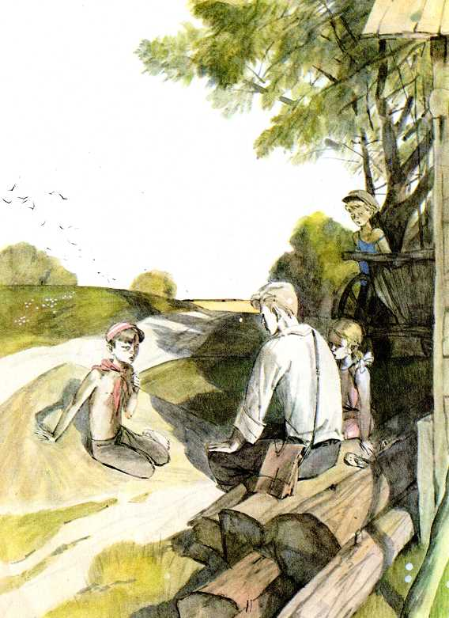

Посмотрели мы на Саньку и подумали: «Ну, брат, плохая у тебя история. Даже слушать противно. А мы-то ещё собирались за тебя заступиться».
И только хотел я это сказать, как вдруг дрогнула и зашумела мельница, закрутилось по воде отдохнувшее колесо. Выскочила из мельничного окна обсыпанная мукой, ошалелая от испуга кошка. Спросонок промахнулась и свалилась прямо на спину задремавшему Шарику. Шарик взвизгнул и подпрыгнул. Кошка метнулась на дерево, воробьи с дерева – на крышу. Лошадь вскинула морду и дёрнула телегу. А из сарая выглянул какой-то лохматый, серый от муки дядька и, не разобравшись, погрозил длинным кнутом отскочившему от телеги Саньке:
– Но, но… смотри, не балуй, а то сейчас живо выдеру!
Засмеялась Светлана, и что-то жалко ей стало этого несчастного Саньку, которого все хотят выдрать.
– Папа, – сказала она мне. – А может быть, он вовсе не такой уж фашист? Может быть, он просто дурак? Ведь правда, Санька, что ты просто дурак? – спросила Светлана и ласково заглянула ему в лицо.
В ответ Санька только сердито фыркнул, замотал головой, засопел и хотел что-то сказать. А что тут скажешь, когда сам кругом виноват и сказать-то, по правде говоря, нечего.
Но тут Пашкина собачонка перестала вдруг тявкать на кошку и, повернувшись к полю, подняла уши.
Где-то за рощей хлопнул выстрел. Другой. И пошло, и пошло!..
– Бой неподалёку! – вскрикнул Пашка.
– Бой неподалёку, – сказал и я. – Это палят из винтовок. А вот слышите? Это застрочил пулемёт.
– А кто с кем? – дрогнувшим голосом спросила Светлана. – Разве уже война?

Первым вскочил Пашка. За ним помчалась собачонка. Я подхватил на руки Светлану и тоже побежал к роще.
Не успели мы пробежать полдороги, как услышали позади крик. Мы обернулись и увидели Саньку.
Высоко подняв руки, чтобы мы его скорее заметили, он мчался к нам напрямик через канавы и кочки.
– Ишь ты, как козёл скачет! – пробормотал Пашка. – А чем этот дурак над головой размахивает?
– Это не дурак. Это он мои сандалии тащит! – радостно закричала Светлана. – Я их на брёвнах позабыла, а он нашёл и мне их несёт. Ты бы с ним помирился, Пашка!
Пашка насупился и ничего не ответил. Мы подождали Саньку, взяли у него жёлтые Светланины сандалии. И теперь уже вчетвером, с собакой, прошли через рощу на опушку.
Перед нами раскинулось холмистое, поросшее кустами поле. У ручья, позвякивая жестяным бубенчиком, щипала траву привязанная к колышку коза. А в небе плавно летал одинокий коршун. Вот и всё. И больше никого и ничего на этом поле не было.
– Так где же тут война? – нетерпеливо спросила Светлана.
– А сейчас посмотрю, – сказал Пашка и влез на пенёк.
Долго стоял он, щурясь от солнца и закрывая глаза ладонью. И кто его знает, что он там видел, но только Светлане ждать надоело, и она, путаясь в траве, пошла сама искать войну.
– Мне трава высокая, а я низкая, – приподнимаясь на цыпочках, пожаловалась Светлана. – И я совсем не вижу.
– Смотри под ноги, не задень провод, – раздался сверху громкий голос.
Мигом слетел с пенька Пашка. Неуклюже отскочил в сторону Санька. А Светлана бросилась ко мне и крепко схватила меня за руку.
Мы попятились и тут увидели, что прямо над нами, в густых ветвях одинокого дерева, притаился красноармеец.
Винтовка висела возле него на суку. В одной руке он держал телефонную трубку и, не шевелясь, глядел в блестящий чёрный бинокль куда-то на край пустынного поля.
Ещё не успели мы промолвить слова, как издалека, словно гром с перекатами и перегудами, ударил страшный орудийный залп. Вздрогнула под ногами земля. Далеко от нас поднялась над полем целая туча чёрной пыли и дыма. Как сумасшедшая, подпрыгнула и сорвалась с мочальной верёвки коза. А коршун вильнул в небе и, быстро-быстро махая крыльями, умчался прочь.
– Плохо дело фашистам! – громко сказал Пашка и посмотрел на Саньку. – Вот как бьют наши батареи.
– Плохо дело фашистам, – как эхо повторил хриплый голос.
И тут мы увидели, что под кустами стоит седой бородатый старик.

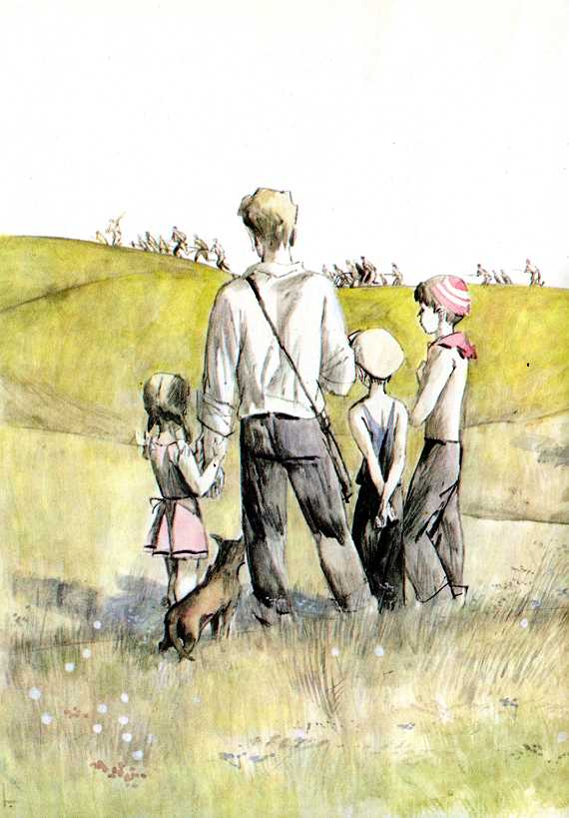

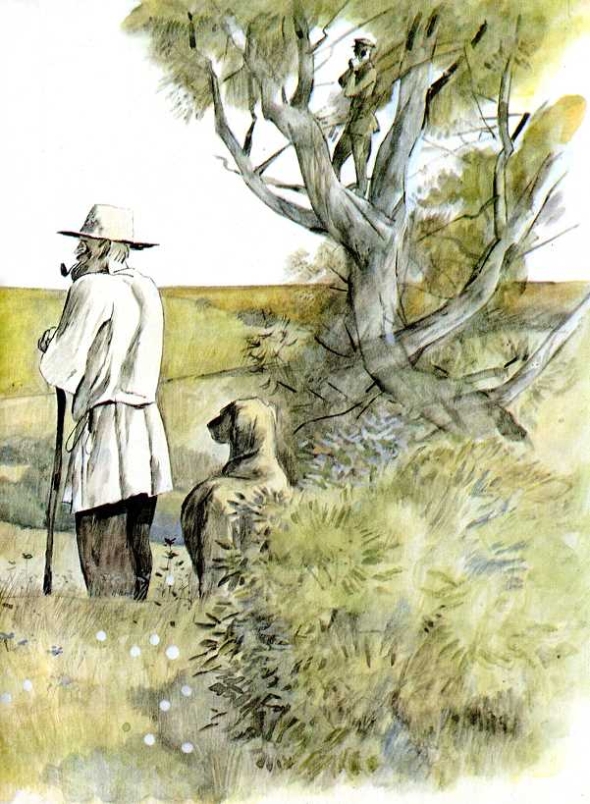

У старика были могучие плечи. В руках он держал тяжёлую суковатую дубинку. А у его ног стояла высокая лохматая собака и скалила зубы на поджавшего хвост Пашкиного Шарика.
Старик приподнял широченную соломенную шляпу, важно поклонился сначала Светлане, потом уже всем нам. Потом он положил дубинку на траву, достал кривую трубку, набил её табаком и стал раскуривать.
Он раскуривал долго, то приминая табак пальцем, то ворочая его гвоздём, как кочергой в печке.
Наконец раскурил и тогда так запыхтел и задымил, что сидевший на дереве красноармеец зачихал и кашлянул.
Тут снова загремела батарея, и мы увидели, что пустое и тихое поле разом ожило, зашумело и зашевелилось. Из-за кустарника, из-за бугров, из-за канав, из-за кочек – отовсюду с винтовками наперевес выскакивали красноармейцы.
Они бежали, прыгали, падали, поднимались снова. Они сдвигались, смыкались, их становилось всё больше и больше; наконец с громкими криками всей громадой они ринулись в штыки на вершину пологого холма, где ещё дымилось облако пыли и дыма.
Потом всё стихло. С вершины замахал флагами еле нам заметный и точно игрушечный сигналист. Резко заиграла «отбой» военная труба.
Обламывая тяжёлыми сапогами сучья, слез красноармеец-наблюдатель с дерева. Быстро погладил Светлану, сунул ей в руку три блестящих жёлудя и торопливо убежал, сматывая на катушку тонкий телефонный провод.
Военное учение закончилось.
– Ну, видал? – подталкивая Саньку локтем, укоризненно сказал Пашка. – Это тебе не чижом по затылку. Тут вам быстро пособьют макушки.
– Странные я слышу разговоры, – двигаясь вперёд, сказал бородатый старик. – Видно, я шестьдесят лет прожил, а ума не нажил. Ничего мне не понятно. Тут, под горой, наш колхоз «Рассвет». Кругом это наши поля: овёс, гречиха, просо, пшеница. Это на реке наша новая мельница. А там, в роще, наша большая пасека. И над всем этим я главный сторож. Видал я жуликов, ловил и конокрадов, но чтобы на моём участке появился хоть один фашист – при советской власти этого ещё не бывало ни разу. Подойди ко мне, Санька – грозный человек. Дай я на тебя хоть посмотрю. Да постой, постой, ты только слюни подбери и нос вытри. А то мне и так на тебя взглянуть страшно.
Всё это неторопливо сказал насмешливый старик и с любопытством заглянул из-под мохнатых бровей… на вытаращившего глаза изумлённого Саньку.
– Неправда! – шмыгнув носом, завопил оскорблённый Санька. – Я не фашист, а весь советский. А девчонка Берта давно уже не сердится и вчера откусила от моего яблока больше половины. А этот Пашка всех мальчишек на меня натравливает. Сам ругается, а у меня пружину зажулил. Раз я фашист, значит, и пружина фашистская. А он из неё для своей собаки какую-то качалку сделал. Я ему говорю: «Давай, Пашка, помиримся», – а он говорит: «Сначала отдеру, а потом помиримся».
– Надо без дранья мириться, – убеждённо сказала Светлана. – Надо сцепиться мизинцами, поплювать на землю и сказать: «Ссор, ссор никогда, а мир, мир навсегда». Ну, сцепляйтесь! А ты, главный сторож, крикни на свою страшную собаку, и пусть она нашего маленького Шарика не пугает.
– Назад, Полкан! – крикнул сторож. – Ляжь на землю и своих не трогай!
– Ах, вот это кто! Вот он, Полкан-великан, лохматый и зубатый.
Постояла Светлана, покрутилась, подошла поближе и погрозила пальцем:
– И я своя, а своих не трогай!
Поглядел Полкан: глаза у Светланы ясные, руки пахнут травой и цветами. Улыбнулся и вильнул хвостом.
Завидно тогда стало Саньке с Пашкой, подвинулись они и тоже просят:
– И мы свои, а своих не трогай!
Подозрительно потянул Полкан носом: не пахнет ли от хитрых мальчишек морковкой из колхозных огородов? Но тут, как нарочно, вздымая пыль, понёсся по тропинке шальной жеребёнок. Чихнул Полкан, так и не разобравши. Тронуть – не тронул, но хвостом не вильнул и гладить не позволил.
– Нам пора, – спохватился я. – Солнце высоко, скоро полдень. Ух, как жарко!
– До свидания! – звонко попрощалась со всеми Светлана. – Мы опять уходим далёко.
– До свидания! – дружно ответили уже помирившиеся ребятишки. – Приходите к нам опять издалёка.
– До свидания, – улыбнулся глазами сторож. – Я не знаю, куда вы идёте и чего ищете, но только знайте: самое плохое для меня далёко – это налево у реки, где стоит наше старое сельское кладбище. А самое хорошее далёко – это направо, через луг, через овраги, где роют камень. Дальше идите перелеском, обогнёте болото. Там, над озером, раскинулся большущий сосновый лес. Есть в нём и грибы, и цветы, и малина. Там стоит на берегу дом. В нём живут моя дочь Валентина и её сын Фёдор. И если туда попадёте, то от меня им поклонитесь.
Тут чудной старик приподнял свою шляпу, свистнул собаку, запыхтел трубкой, оставляя за собой широкую полосу густого дыма, и зашагал к жёлтому гороховому полю.
Переглянулись мы со Светланой – что нам печальное кладбище! Взялись мы за руки и повернули направо, в самое хорошее далёко.
Перешли мы луга и спустились в овраги.
Видели мы, как из чёрных глубоких ям тащат люди белый, как сахар, камень. И не один какой-нибудь завалящийся камешек. Навалили уже целую гору. А колёса всё крутятся, тачки скрипят. И ещё везут. И ещё наваливают.
Видно, немало всяких камней под землёй запрятано.
Захотелось и Светлане заглянуть под землю. Долго, лёжа на животе, смотрела она в чёрную яму. А когда оттащил я её за ноги, то рассказала она, что видела сначала только одну темноту. А потом разглядела под землёй какое-то чёрное море, и кто-то там в море шумит и ворочается. Должно быть, рыба акула с двумя хвостами, один хвост спереди, другой – сзади. И ещё почудился ей Страшила в триста двадцать пять ног. И с одним золотым глазом. Сидит Страшила и гудит.
Хитро посмотрел я на Светлану и спросил, не видала ли она там заодно пароход с двумя трубами, серую обезьянку на дереве и белого медведя на льдине.
Подумала Светлана, вспомнила. И оказывается, что тоже видала.
Погрозил я ей пальцем: ой, не врёт ли? Но она в ответ рассмеялась и со всех ног пустилась бежать.
Шли мы долго, часто останавливались, отдыхали и рвали цветы. Потом, когда тащить надоедало, оставляли букеты на дороге.
Я один букет бросил старой бабке в телегу. Испугалась сначала бабка, не разобравши, что такое, и погрозила нам кулаком. Но потом увидала, улыбнулась и кинула с воза три больших зелёных огурца.
Огурцы мы подняли, вытерли, положили в сумку и весело пошли своей дорогой.

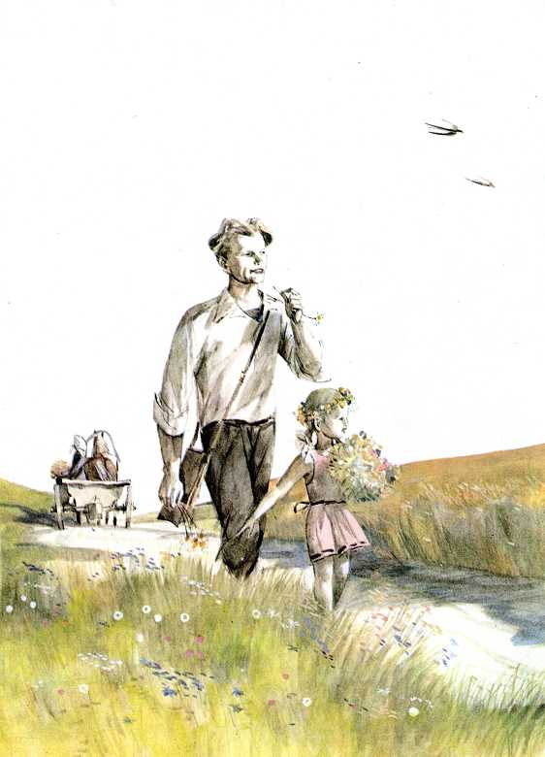

Встретили мы на пути деревеньку, где живут те, что пашут землю, сеют в поле хлеб, садят картошку, капусту, свёклу или в садах и огородах работают.
Встретили мы за деревней и невысокие зелёные могилы, где лежат те, что своё уже отсеяли и отработали.
Попалось нам дерево, разбитое молнией.
Наткнулись мы на табун лошадей, из которых каждая – хоть самому Будённому.
Увидали мы и попа в длинном чёрном халате. Посмотрели ему вслед и подивились тому, что остались ещё на свете чудаки-люди.
Потом забеспокоились мы, когда потемнело небо. Сбежались отовсюду облака. Окружили они, поймали и закрыли солнце. Но оно упрямо вырывалось то в одну, то в другую дыру. Наконец вырвалось и засверкало над огромной землёй ещё горячей и ярче.
Далеко позади остался наш серый домик с деревянной крышей.
И Маруся, должно быть, давно уже вернулась. Поглядела – нет. Поискала – не нашла. Сидит и ждёт, глупая!
– Папа! – сказала наконец уставшая Светлана. – Давай с тобой где-нибудь сядем и что-нибудь поедим.
Стали искать и нашли мы такую полянку, какая не каждому попадётся на свете.
С шумом распахнулись перед нами пышные ветки дикого орешника. Встала остриём к небу молодая серебристая ёлка. И тысячами, ярче, чем флаги в Первое мая – синие, красные, голубые, лиловые, – окружали ёлку душистые цветы и стояли не шелохнувшись.
Даже птицы не пели над той поляной – так было тихо.
Только серая дура-ворона бухнулась с лёту на ветку, огляделась, что не туда попала, каркнула от удивления: «Карр… карр…» – и сейчас же улетела прочь к своим поганым мусорным ямам.
– Садись, Светлана, стереги сумку, а я схожу и наберу в фляжку воды. Да не бойся: здесь живёт всего только один зверь – длинноухий заяц.
– Даже тысячи зайцев я и то не боюсь, – смело ответила Светлана, – но ты приходи поскорее всё-таки.
Вода оказалась не близко, и, возвращаясь, я уже беспокоился о Светлане.
Но она не испугалась и не плакала, а пела.
Я спрятался за кустом и увидел, что рыжеволосая толстая Светлана стояла перед цветами, которые поднимались ей до плеч, и с воодушевлением распевала такую только что сочинённую песню:

Гей!.. Гей!..
Мы не разбивали голубой чашки.
Нет!.. Нет!..
В поле ходит сторож полей.
Но мы не лезли за морковкой в огород.
И я не лазила, и он не лез.
А Санька один раз в огород лез.
Гей!.. Гей!..
В поле ходит Красная Армия.
(Это она пришла из города.)
Красная Армия – самая красная,
А белая армия – самая белая.
Тру-ру-ру! Тра-та-та!
Это барабанщики,
Это лётчики,
Это барабанщики летят на самолётах.
И я, барабанщица… здесь стою.

Молча и торжественно выслушали эту песню высокие цветы и тихо закивали Светлане своими пышными головками.
– Ко мне, барабанщица! – крикнул я, раздвигая кусты. – Есть холодная вода, красные яблоки, белый хлеб и жёлтые пряники. За хорошую песню ничего не жалко.
Чуть-чуть смутилась Светлана. Укоризненно качнула головой и, совсем как Маруся, прищурив глаза, сказала:
– Спрятался и подслушивает. Стыдно, дорогой товарищ!
Вдруг Светлана притихла и задумалась.
А тут ещё, пока мы ели, вдруг спустился на ветку серый чиж и что-то такое зачирикал.
Это был смелый чиж. Он сидел прямо напротив нас, подпрыгивал, чирикал и не улетал.
– Это знакомый чиж, – твёрдо решила Светлана. – Я его видела, когда мы с мамой качались в саду на качелях. Она меня высоко качала. Фють!.. Фють!.. И зачем он к нам прилетел так далеко?
– Нет! Нет! – решительно ответил я. – Это совсем другой чиж. Ты ошиблась, Светлана. У того чижа на хвосте не хватает перьев, которые выдрала ему хозяйкина одноглазая кошка. Тот чиж потолще, и он чирикает совсем не таким голосом.
– Нет, тот самый! – упрямо повторила Светлана. – Я знаю. Это он за нами прилетел так далеко.
– Гей, гей! – печальным басом пропел я. – Но мы не разбивали голубой чашки. И мы решили уйти насовсем далеко.
Сердито чирикнул серый чиж. Ни один цветок из целого миллиона не качнулся и не кивнул головой. И нахмурившаяся Светлана строго сказала:
– У тебя не такой голос. И люди так не поют. А только медведи.
Молча собрались мы. Вышли из рощи. И вот мне на счастье засверкала под горой прохладная голубая река.
И тогда я поднял Светлану. И когда она увидала песчаный берег, зелёные острова, то позабыла всё на свете и, радостно захлопав в ладоши, закричала:
– Купаться! Купаться! Купаться!

Чтобы сократить путь, мы пошли к речке напрямик через сырые луга.
Вскоре мы оказались перед густыми зарослями болотного кустарника. Возвращаться нам не хотелось, и мы решили как-нибудь пробраться. Но чем дальше мы продвигались, тем крепче стягивалось вокруг нас болото.
Мы кружили по болоту, поворачивали направо, налево, перебирались по хлюпким жёрдочкам, прыгали с кочки на кочку. Промокли, измазались, но выбраться не могли никак.
А где-то совсем неподалёку за кустами ворочалось и мычало стадо, щёлкал кнутом пастух и сердито лаяла почуявшая нас собачонка. Но мы не видели ничего, кроме ржавой болотной воды, гнилого кустарника и осоки.
Уже тревога выступила на веснушчатом лице притихшей Светланки. Чаще и чаще она оборачивалась, заглядывая мне в лицо с молчаливым упрёком: «Что ж это, папка? Ты большой, сильный, а нам совсем плохо!»
– Стой здесь и не сходи с места! – приказал я, поставив Светлану на клочок сухой земли.
Я завернул в чащу, но и в той стороне оказалась только переплетённая жирными болотными цветами зелёная жижа.

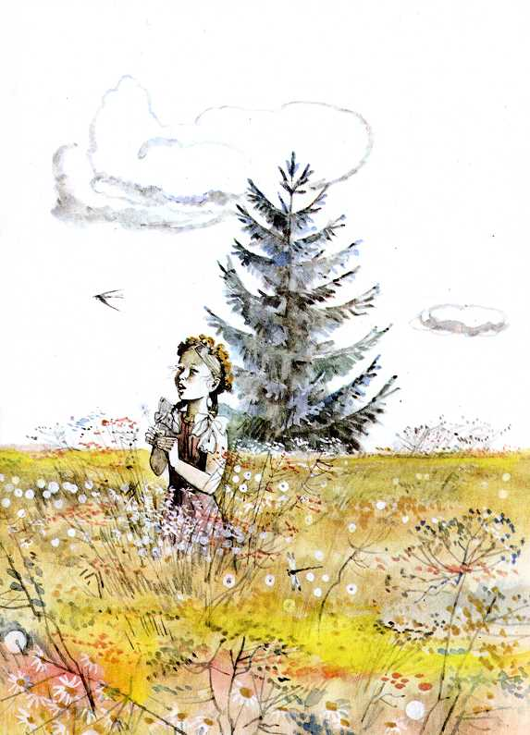

Я вернулся и увидел, что Светлана вовсе не стоит, а осторожно, придерживаясь за кусты, пробирается мне навстречу.
– Стой, где поставили! – резко сказал я.
Светлана остановилась. Глаза её замигали, и губы дёрнулись.
– Что же ты кричишь? – дрогнувшим голосом тихо спросила она. – Я босая, а там лягушки – и мне страшно.
И очень жалко стало мне тогда попавшую из-за меня в беду Светланку.
– На, возьми палку, – крикнул я, – и бей их, негодных лягушек, по чему попало! Только стой на месте! Сейчас переберёмся.
Я опять свернул в чащу и рассердился. Что это? Разве сравнить это поганое болотце с бескрайними камышами широкого Приднепровья или с угрюмыми плавнями Ахтырки, где громили и душили мы когда-то белый врангельский десант!
С кочки на кочку, от куста к кусту. Раз – и по пояс в воду. Два – и захрустела сухая осина. Вслед за осиной полетело в грязь трухлявое бревно. Тяжело плюхнулся туда же гнилой пень. Вот и опора. Вот ещё одна лужа. А вот он и сухой берег.
И, раздвинув тростник, я очутился возле испуганно подскочившей козы.
– Эге-гей! Светлана! – закричал я. – Ты стоишь?
– Эге-гей! – тихо донёсся из чащи жалобный тоненький голос. – Я сто-о-ю!

Мы выбрались к реке. Мы счистили всю грязь и тину, которые облепили нас со всех сторон. Мы выполоскали одежду, и, пока она сохла на раскалённом песке, мы купались.

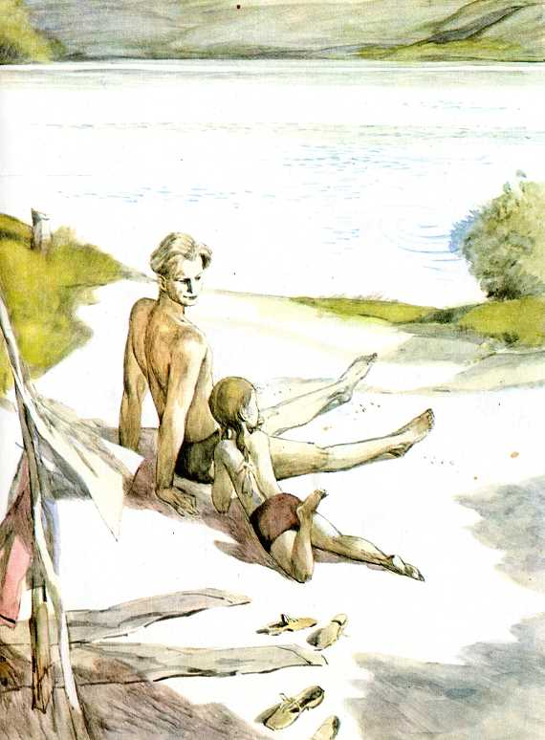

И все рыбы с ужасом умчались прочь в свою глубокую глубину, когда мы с хохотом взбивали сверкающие пенистые водопады.
И чёрный усатый рак, которого я вытащил из его подводной страны, ворочая своими круглыми глазами, в страхе забился и запрыгал: должно быть, впервые увидал такое нестерпимо яркое солнце и такую нестерпимо рыжую девчонку.
И тогда, изловчившись, он злобно хватил Светлану за палец. С криком отбросила его Светлана в самую середину гусиного стада. Шарахнулись в стороны глупые толстые гусята.
Но подошёл сбоку старый серый гусь. Много он видал и пострашней на свете. Скосил он голову, посмотрел одним глазом, клюнул – тут ему, раку, и смерть пришла.
…Но вот мы выкупались, обсохли, оделись и пошли дальше.
И опять нам всякого по пути попадалось немало: и люди, и кони, и телеги, и машины, и даже серый зверь – ёж, которого мы прихватили с собой. Да только он скоро наколол нам руки, и мы его столкнули в студёный ручей.
Фыркнул ёж и поплыл на другой берег. «Вот, – думает, – безобразники! Поищи-ка теперь отсюда свою нору».
И вышли мы наконец к озеру.
Здесь-то и кончалось самое далёкое поле колхоза «Рассвет», а на том берегу уже расстилались земли «Красной зари».
Тут мы увидели на опушке бревенчатый дом и сразу же догадались, что здесь живёт дочь сторожа Валентина и её сын Фёдор.
Мы подошли к ограде с той стороны, откуда караулили усадьбу высокие, как солдаты, цветы – подсолнухи.
На крыльце, в саду, стояла сама Валентина. Была она высокая, широкоплечая, как и её отец, сторож. Ворот голубой кофты был распахнут. В одной руке она держала половую щётку, а в другой – мокрую тряпку.
– Фёдор! – строго кричала она. – Ты куда, негодник, серую кастрюлю задевал?
– Во-на! – раздался из-под малины важный голос, и белобрысый Фёдор показал на лужу, где плавала гружённая щепками и травой кастрюля.
– А куда, бесстыдник, решето спрятал?
– Во-на! – всё так же важно ответил Фёдор и показал на придавленное камнем решето, под которым что-то ворочалось.
– Вот погоди, атаман!.. Придёшь домой, я тебя мокрой тряпкой приглажу, – пригрозила Валентина и, увидав нас, одёрнула подоткнутую юбку.
– Здравствуйте! – сказал я. – Вам отец шлёт поклон.
– Спасибо! – отозвалась Валентина. – Заходите в сад, отдохните.
Мы прошли через калитку и улеглись под спелой яблоней.
Толстый сын Фёдор был только в одной рубашке, а перепачканные глиной мокрые штаны валялись в траве.
– Я малину ем, – серьёзно сообщил нам Фёдор. – Два куста объел. И ещё буду.
– Ешь на здоровье, – пожелал я. – Только смотри, друг, не лопни.
Фёдор остановился, потыкал себя кулаком в живот, сердито взглянул на меня и, захватив свои штаны, вперевалку пошёл к дому.
Долго мы лежали молча. Мне показалось, что Светлана уснула. Я повернулся к ней и увидел, что она вовсе не спит, а, затаив дыхание, смотрит на серебристую бабочку, которая тихонько ползёт по рукаву её розового платья.
И вдруг раздался мощный рокочущий гул, воздух задрожал, и блестящий самолёт, как буря, промчался над вершинами тихих яблонь.
Вздрогнула Светлана, вспорхнула бабочка, слетел с забора жёлтый петух, с криком промелькнула поперёк неба испуганная галка – и всё стихло.
– Это тот самый лётчик пролетел, – с досадой сказала Светлана, – это тот, который приходил к нам вчера.
– Почему же тот? – приподнимая голову, спросил я. – Может быть, это совсем другой.
– Нет, тот самый. Я сама вчера слышала, как он сказал маме, что он улетает завтра далеко и насовсем. Я ела красный помидор, а мама ему ответила: «Ну, прощайте. Счастливый путь»…
– Папка, – усаживаясь мне на живот, попросила Светлана, – расскажи что-нибудь про маму. Ну, например, как всё было, когда меня ещё не было.
– Как было? Да всё так же и было. Сначала день, потом ночь, потом опять день, и ещё ночь…
– И ещё тысячу дней! – нетерпеливо перебила Светлана. – Ну, вот ты и расскажи, что в эти дни было. Сам знаешь, а притворяешься…
– Ладно, расскажу, только ты слезь с меня на траву, а то мне рассказывать тяжело будет. Ну, слушай!..

Было тогда нашей Марусе семнадцать лет. Напали на их городок белые, схватили они Марусиного отца и посадили его в тюрьму. А матери у ней давно уж не было, и осталась наша Маруся совсем одна…
– Что-то её жалко становится, – подвигаясь поближе, вставила Светлана.
– Ну, рассказывай дальше.
– Накинула Маруся платок и выбежала на улицу. А на улице белые солдаты ведут в тюрьму и рабочих и работниц. А буржуи, конечно, белым рады, и всюду в ихних домах горят огни, играет музыка. И некуда нашей Марусе пойти, и некому рассказать ей про своё горе…
– Что-то уже совсем жалко, – нетерпеливо перебила Светлана. – Ты, папка, до красных скорее рассказывай.
– Вышла тогда Маруся за город. Луна светила. Шумел ветер. И раскинулась перед Марусей широкая степь…
– С волками?
– Нет, без волков. Волки тогда от стрельбы все по лесам попрятались. И подумала Маруся: «Убегу я через степь в город Белгород. Там стоит Красная Армия товарища Ворошилова. Он, говорят, очень храбрый. И если попросить, то, может быть, и поможет».
А того не знала глупая Маруся, что не ждёт никогда Красная Армия, чтобы её просили. А сама она мчится на помощь туда, где напали белые. И уже близко от Маруси продвигаются по степи наши красноармейские отряды. И каждая винтовка заряжена на пять патронов, а каждый пулемёт – на двести пятьдесят.
Ехал я тогда по степи с военным дозором. Вдруг мелькнула чья-то тень и сразу – за бугор. «Ага! – думаю. – Стой: белый разведчик. Дальше не уйдёшь никуда».
Ударил я коня шпорами. Выскочил за бугор. Гляжу – что за чудо: нет белого разведчика, а стоит под луной какая-то девчонка. Лица не видно, и только волосы по ветру развеваются.
Соскочил я с коня, а наган на всякий случай в руке держу. Подошёл и спрашиваю: «Кто ты и зачем в полночь по степи бегаешь?»
А луна вышла бо-ольшая, большущая! Увидала девчонка на моей папахе красноармейскую звезду, обняла меня и заплакала.
Вот тут-то мы с ней, с Марусей, и познакомились.
А под утро из города белых мы выбили. Тюрьмы раскрыли и рабочих выпустили.
Вот лежу я днём в лазарете. Грудь у меня немного прострелена. И плечо болит: когда с коня падал, о камень ударился.
Приходит ко мне мой командир эскадрона и говорит:
«Ну, прощай, уходим мы дальше за белыми. На тебе в подарок от товарищей хорошего табаку и бумаги, лежи спокойно и скорее выздоравливай».
Вот и день прошёл. Здравствуй, вечер! И грудь болит, и плечо ноет. И на сердце скучно. Скучно, друг Светлана, одному быть без товарищей!
Вдруг раскрылась дверь, и быстро, бесшумно вошла на носках Маруся! И так я тогда обрадовался, что даже вскрикнул.
А Маруся подошла, села рядом и положила руку на мою совсем горячую голову и говорит:
«Я тебя весь день после боя искала. Больно тебе, милый?»
А я говорю:
«Наплевать, что больно, Маруся. Отчего ты такая бледная?»
«Ты спи, – ответила Маруся. – Спи крепко. Я около тебя все дни буду».
Вот тогда-то мы с Марусей во второй раз встретились и с тех пор уж всегда жили вместе.

– Папка, – взволнованно спросила тогда Светлана. – Это ведь мы не по правде ушли из дома? Ведь она нас любит. Мы только походим, походим и опять придём.
– Откуда ты знаешь, что любит? Может быть, тебя ещё любит, а меня уже нет.
– Ой, вре-ешь! – покачала головой Светлана. – Я вчера ночью проснулась, смотрю, мама отложила книгу, повернулась к тебе и долго на тебя смотрит.
– Эко дело, что смотрит! Она и в окошко смотрит, на всех людей смотрит! Есть глаза, вот и смотрит.
– Ой, нет! – убеждённо возразила Светлана. – Когда в окошко, то смотрит совсем не так, а вот как…
Тут Светлана вздёрнула тоненькие брови, склонила набок голову, поджала губы и равнодушно взглянула на проходившего мимо петуха.
– А когда любят, смотрят не так.
Как будто бы сияние озарило голубые Светланкины глаза, вздрогнули опустившиеся ресницы, и милый задумчивый Марусин взгляд упал мне на лицо.
– Разбойница! – подхватывая Светлану, крикнул я. – А как ты на меня вчера смотрела, когда разлила чернила?
– Ну, тогда ты меня за дверь выгнал, а выгнатые смотрят всегда сердито.

Мы не разбивали голубой чашки. Это, может быть, сама Маруся как-нибудь разбила. Но мы её простили. Мало ли кто на кого понапрасну плохое подумает? Однажды и Светлана на меня подумала. Да я и сам на Марусю плохое подумал тоже. И я пошёл к хозяйке Валентине, чтобы спросить, нет ли нам к дому дороги поближе.
– Сейчас муж на станцию поедет, – сказала Валентина. – Он вас довезёт до самой мельницы, а там уже и недалеко.
Возвращаясь в сад, я встретил у крыльца смущённую Светлану.
– Папа, – таинственным шёпотом сообщила она, – этот сын Фёдор вылез из малины и тянет из твоего мешка пряники.
Мы пошли к яблоне, но хитрый сын Фёдор, увидав нас, поспешно скрылся в гуще подзаборных лопухов.
– Фёдор! – позвал я. – Иди сюда, не бойся.
Верхушки лопухов закачались, и было ясно, что Фёдор решительно удаляется прочь.
– Фёдор! – повторил я. – Иди сюда. Я тебе все пряники отдам.
Лопухи перестали качаться, и вскоре из чащи донеслось тяжёлое сопение.
– Я стою, – раздался наконец сердитый голос, – тут без штанов, везде крапива.
Тогда, как великан над лесом, зашагал я через лопухи, достал сурового Фёдора и высыпал перед ним все остатки из мешка.
Он неторопливо подобрал всё в подол рубашки и, не сказав даже «спасибо», направился в другой конец сада.
– Ишь какой важный, – неодобрительно заметила Светлана, – снял штаны и ходит как барин!
К дому подкатила запряжённая парой телега. На крыльцо вышла Валентина:
– Собирайтесь, кони хорошие – домчат быстро.
Опять показался Фёдор. Был он теперь в штанах и, быстро шагая, тащил за шиворот хорошенького дымчатого котёнка. Должно быть, котёнок привык к таким ухваткам, потому что он не вырывался, не мяукал, а только нетерпеливо вертел пушистым хвостом.

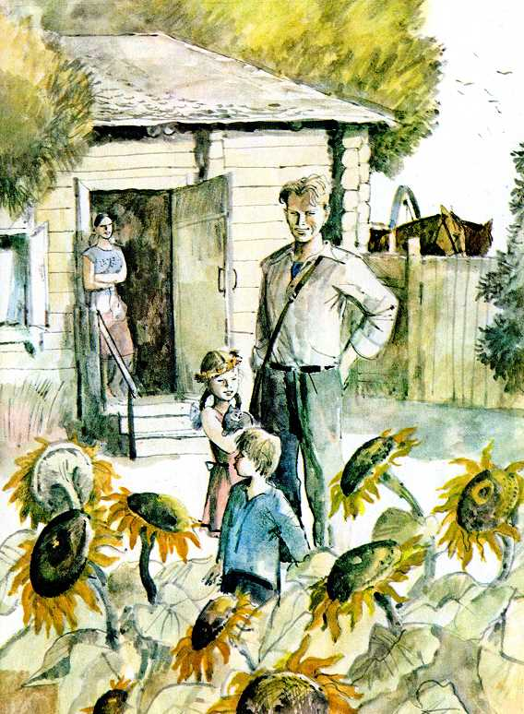

– На! – сказал Фёдор и сунул котёнка Светлане.
– Насовсем? – обрадовалась Светлана и нерешительно взглянула на меня.
– Берите, берите, если надо, – предложила Валентина. – У нас этого добра много. Фёдор! А ты зачем пряники в капустные грядки спрятал? Я через окно всё видела.
– Сейчас пойду ещё дальше спрячу, – успокоил её Фёдор и ушёл вперевалку, как важный косолапый медвежонок.
– Весь в деда, – улыбнулась Валентина. – Этакий здоровила. А всего только четыре года.

Мы ехали широкой ровной дорогой. Наступал вечер. Шли нам навстречу с работы усталые, но весёлые люди.
Прогрохотал в гараж колхозный грузовик.
Пропела в поле военная труба.
Звякнул в деревне сигнальный колокол.
Загудел за лесом тяжёлый-тяжёлый паровоз. Туу!.. Ту!.. Крутитесь, колёса, торопитесь, вагоны, дорога железная, длинная, далёкая!
И, крепко прижимая пушистого котёнка, под стук телеги счастливая Светлана распевала такую песню:

Чики-чики!
Ходят мыши.
Ходят с хвостами,
Очень злые.
Лезут всюду.
Лезут на полку.
Трах-тарарах!
И летит чашка.
А кто виноват?
Ну, никто не виноват.
Только мыши
Из чёрных дыр.
– Здравствуйте, мыши!
Мы вернулись.
И что же такое
С собой несём?..
Оно мяукает,
Оно прыгает
И пьёт из блюдечка молоко.
Теперь убирайтесь
В чёрные дыры,
Или оно вас разорвёт
На куски,
На десять кусков,
На двадцать кусков,
На сто миллионов
Лохматых кусков.

Возле мельницы мы спрыгнули с телеги.
Слышно было, как за оградой Пашка Букамашкин, Санька, Берта и ещё кто-то играли в чижа.
– Ты не жульничай! – кричал Берте возмущённый Санька. – То на меня говорили, а то сами нашагивают.
– Кто-то там опять нашагивает, – объяснила Светлана, – должно быть, сейчас снова поругаются. – И, вздохнув, она добавила: – Такая уж игра!
С волнением приближались мы к дому. Оставалось только завернуть за угол и подняться наверх.
Вдруг мы растерянно переглянулись и остановились.
Ни дырявого забора, ни высокого крыльца ещё не было видно, но уже показалась деревянная крыша нашего серого домика, и над ней с весёлым жужжанием крутилась наша роскошная сверкающая вертушка.
– Это мамка сама на крышу лазила! – взвизгнула Светлана и рванула меня вперёд.
Мы вышли на горку.
Оранжевые лучи вечернего солнца озарили крыльцо. И на нём, в красном платье, без платка и в сандалиях на босу ногу, стояла и улыбалась наша Маруся.
– Смейся, смейся! – разрешила ей подбежавшая Светлана. – Мы тебя всё равно уже простили.
Подошёл и я, посмотрел Марусе в лицо.
Глаза Маруси были карие, и смотрели они ласково. Видно было, что ждала она нас долго, наконец-то дождалась и теперь крепко рада.
«Нет, – твёрдо решил я, отбрасывая носком сапога валявшиеся черепки голубой чашки. – Это всё только серые злые мыши. И мы не разбивали. И Маруся ничего не разбивала тоже».
…А потом был вечер. И луна и звёзды.
Долго втроём сидели мы в саду, под спелой вишней, и Маруся нам рассказывала, где была, что делала и что видела.
А уж Светланкин рассказ затянулся бы, вероятно, до полуночи, если бы Маруся не спохватилась и не погнала её спать.
– Ну что?! – забирая с собой сонного котёнка, спросила меня хитрая Светланка. – А разве теперь у нас жизнь плохая?
Поднялись и мы.
Золотая луна сияла над нашим садом.
Прогремел на север далёкий поезд.
Прогудел и скрылся в тучах полуночный лётчик.
– А жизнь, товарищи… была совсем хорошая!

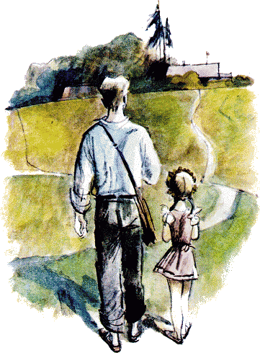

Примечания

Впервые рассказ «Голубая чашка» опубликован в январском номере журнала «Пионер» за 1936 год В том же году рассказ вышел отдельной книжкой в Детиздате.
Можно считать, что в определённой мере рассказ автобиографичен. «Мне тогда было тридцать два года…» – так начинается «Голубая чашка». Летом 1935 года, когда в селе под Арзамасом Аркадий Гайдар написал эти слова, и осенью в Малеевке, под Москвой, когда писатель заканчивал рассказ, ему действительно шёл тридцать второй год. На фронтовых дорогах гражданской войны встречалась ему Маруся – Мария Плаксина. В первом варианте «Голубой чашки» была не дочь Светлана, а сын – Димка…
Но суть, конечно, не в этом. Рассказ «Голубая чашка» автобиографичен в ином, более высоком смысле слова. В этом рассказе Аркадий Гайдар широко распахивает перед читателем свой внутренний мир. Здесь отчётливее, чем в других произведениях писателя, мы видим самого Аркадия Гайдара, каким он был в свои тридцать два года. Его голос звучит свободно, раскованно, он полон человеческого тепла и доброты, мягкий юмор позволяет убедительно и ненавязчиво высказать важные мысли.
Писатель шагает со Светланой по этому гайдаровскому миру – миру добрых, смелых, честных людей, взрослых и маленьких, которые живут в прекрасной стране, крепко дружат и вместе строят новую жизнь. Поначалу писатель собирался рассказ так и назвать – «Хорошая жизнь».
Однако для Аркадия Гайдара хорошая жизнь вовсе не означает жизнь бездумную или безмятежную. В рассказ, полный тепла, солнца, напоённый запахами летнего поля, врываются отголоски больших, грозных событий. Так бывает, когда в ясный день где-то вдали за горизонтом заворчит гроза. Фашисты захватили власть в Германии. Оттуда в Советский Союз приехала со своим отцом-антифашистом девочка Берта. Вышли в поле на боевые учения части Красной Армии. Быть может, им скоро предстоит отражать нападение врага…
В глубине рассказа есть и ещё один очень важный слой. Над дружной семьёй вдруг нависла тучка, грозя эту семью разрушить. В самом ли деле она нависла, или это лишь показалось, почудилось?
Очень тонко, с большим тактом вводит писатель в рассказ эту тему. Она лишь намечена, обозначена несколькими штрихами, но тревога поселяется в сердце читателя. И потому снова, разом так светлеет мир, когда маленькая Светлана, чутко поняв невысказанные сомнения отца, помогает отогнать тучку, помогает понять, что «И Маруся ничего не разбивала тоже».
Появление «Голубой чашки» вызвало дискуссию. «Одни считают эту книгу отрадным явлением в детской литературе. Другие находят её „непригодной“ для детей, „недопустимой“ и даже „возмутительной“, – отмечала А. Жаворонкова (журнал „Детская литература“ No 5, 1937 год).
Критик А. Дерман, подводя итог дискуссии по «Голубой чашке», писал: «…Тот факт, что ребята жадно слушают и читают книгу Гайдара, является всё-таки решающим. Мне кажется, что из фактов подобного рода и надлежит выводить теории о пригодности той или иной сюжетности, той или иной композиции для детского читателя. Не по хорошим теориям создаются хорошие художественные книги, а напротив – на внимательном анализе последних строятся хорошие теории» («Детская литература» No 19–20, 1937) Правильность такой оценки подтвердило и время. Теперь, спустя полвека после того, как рассказ был написан, «Голубая чашка», по единодушному мнению писателей и критиков, остаётся одним из лучших детских рассказов в советской литературе.
В «Голубой чашке» Аркадий Гайдар снова и, может быть, особенно убедительно показал, что нет вопросов, о которых нельзя вести честный разговор с маленькими читателями. Всё дело в том, как такой разговор вести.

